KEMUDAHAN INFORMASI LAYANAN INOVASI

Alur penerapan dan pengembangan inovasi desa Cacau Stick’s ditunjukkan sebagai berikut:
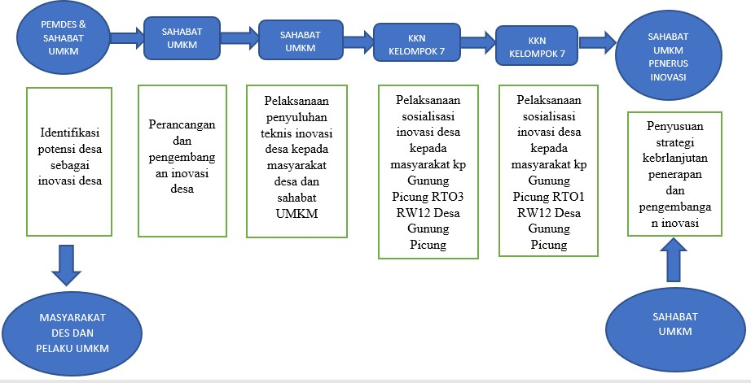

Cacau Stick’s adalah terbuat dari kulit pisang yang diproduksi dalam bentuk cemilan; berbentuk stick, panjang; berukuran kecil dan tipis; ber-texture renyah; memiliki rasa gurih/original,balado ; dikemas dalam plastik.
Inovasi ini merupakan pengembangan dari inovasi sebelumnya sebagai bentuk upaya peningkatan kualitas pelayanan dan kemanfaatan. Bentuk pengembangan dari inovasi ini adalah adanya penambahan fitur/kegiatan layanan termasuk perluasan sasaran pengguna dan wilayah. Harapannya dengan perluasan layanan dan sasaran (wilayah dan pengguna) dapat berimplikasi terhadap pemecahan masalah, pemenuhan kebutuhan, termasuk mempercepat pencapaian target kinerja instansi.

JADWAL BUKA OPEN ORDER
Setiap Hari Kerja: Senin s/d Kamis Pukul 08.00 s/d 16.00 WIB Informasi Lebih Lanjut Dapat Menghubungi Telpon: 0882-9452-6041 atau di Alamat Surel: pemdes.gunungpicung@gmail.com

